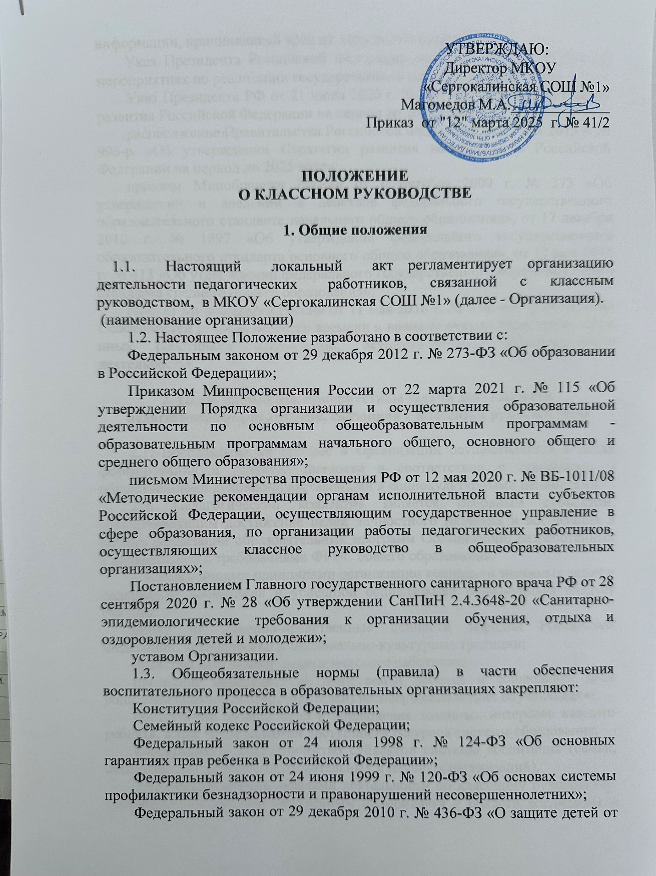

информации, причиняющей вред их здоровью и развитию»;

[Указ](https://login.consultant.ru/link/?req=doc&base=LAW&n=129344) Президента Российской Федерации от 7 мая 2012 г. № 597 «О мероприятиях по реализации государственной социальной политики»;

[Указ](https://login.consultant.ru/link/?req=doc&base=LAW&n=357927) Президента РФ от 21 июля 2020 г. № 474 «О национальных целях развития Российской Федерации на период до 2030 года»;

[распоряжение](https://login.consultant.ru/link/?req=doc&base=LAW&n=180402) Правительства Российской Федерации от 29 мая 2015 г. № 996-р «Об утверждении Стратегии развития воспитания в Российской Федерации на период до 2025 года»;

приказы Минобрнауки России от 6 октября 2009 г. [№ 373](https://login.consultant.ru/link/?req=doc&base=LAW&n=372537) «Об утверждении и введении в действие федерального государственного образовательного стандарта начального общего образования», от 17 декабря 2010 г. [№ 1897](https://login.consultant.ru/link/?req=doc&base=LAW&n=439311) «Об утверждении федерального государственного образовательного стандарта основного общего образования», от 17 мая 2012 г. [№ 413](https://login.consultant.ru/link/?req=doc&base=LAW&n=426546) «Об утверждении федерального государственного образовательного стандарта среднего общего образования»;

[Приказ](https://login.consultant.ru/link/?req=doc&base=LAW&n=198999) Минобрнауки России от 11 мая 2016 г. № 536 «Об утверждении Особенностей режима рабочего времени и времени отдыха педагогических и иных работников организаций, осуществляющих образовательную деятельность».

**2. Цели, принципы, приоритетные задачи деятельности**

**педагогических работников, связанной с классным руководством**

2.1. Воспитательный процесс в Организации осуществляется в целях формирования и развития личности в соответствии с семейными и общественными духовно-нравственными и социокультурными ценностями.

2.2. Педагогический коллектив является основным субъектом, обеспечивающим достижение целей личностного развития и воспитания в рамках реализации образовательных программ Организации, разработанных в соответствии с требованиями ФГОС общего образования.

2.3. Важнейшими принципами организации социально значимых задач и содержания воспитания и успешной социализации обучающихся следует считать:

опору на духовно-нравственные ценности народов Российской Федерации, исторические и национально-культурные традиции;

нравственный пример педагогического работника;

признание определяющей роли семьи ребенка и соблюдение прав родителей (законных представителей) несовершеннолетних обучающихся;

обеспечение защиты прав и соблюдение законных интересов каждого ребенка, в том числе гарантий доступности ресурсов системы образования;

кооперацию и сотрудничество субъектов системы воспитания (семьи, общества, государства, образовательных и научных организаций).

2.4. Приоритетными задачами деятельности по классному руководству, соответствующими государственным приоритетам в области воспитания и социализации обучающихся, являются:

создание благоприятных психолого-педагогических условий в классе путем гуманизации межличностных отношений, формирования навыков общения обучающихся, детско-взрослого общения, основанного на принципах взаимного уважения и взаимопомощи, ответственности, коллективизма и социальной солидарности, недопустимости любых форм и видов травли, насилия, проявления жестокости;

формирование у обучающихся высокого уровня духовно-нравственного развития, основанного на принятии общечеловеческих и российских традиционных духовных ценностей и практической готовности им следовать;

формирование внутренней позиции личности обучающегося по отношению к негативным явлениям окружающей социальной действительности, в частности по отношению к кибербуллингу, деструктивным сетевым сообществам, употреблению различных веществ, способных нанести вред здоровью человека; культу насилия, жестокости и агрессии; обесцениванию жизни человека и др.;

формирование у обучающихся активной гражданской позиции, чувства ответственности за свою страну, причастности к историко-культурной общности российского народа и судьбе России, включая неприятие попыток пересмотра исторических фактов, в частности событий и итогов Второй мировой войны.

2.5. Условиями успешного решения обозначенных задач являются:

выбор эффективных педагогических форм и методов достижения результатов духовно-нравственного воспитания и развития личности обучающихся на основе опыта и традиций отечественной педагогики, активного освоения успешных современных воспитательных практик, непрерывного развития педагогической компетентности;

реализация процессов духовно-нравственного воспитания и социализации обучающихся с использованием ресурсов социально-педагогического партнерства;

взаимодействие с родителями (законными представителями) несовершеннолетних обучающихся, повышение их педагогической компетентности, в том числе в вопросах информационной безопасности детей, методах ограничения доступности интернет-ресурсов, содержащих информацию, причиняющую вред здоровью и развитию детей, поддержка семейного воспитания и семейных ценностей, содействие формированию ответственного и заинтересованного отношения семьи к воспитанию детей;

обеспечение защиты прав и соблюдения законных интересов каждого ребенка в области образования посредством взаимодействия с членами педагогического коллектива Организации, органами социальной защиты, охраны правопорядка и т.д.;

участие в организации комплексной поддержки детей, находящихся в трудной жизненной ситуации.

2.6. Классное руководство устанавливается с целью регулирования состава и содержания действий, выполняемых при его осуществлении как конкретного вида дополнительной педагогической деятельности, которую педагогический работник принимает на себя добровольно на условиях дополнительной оплаты и надлежащего юридического оформления.

2.7. Классное руководство не связано с занимаемой педагогическим работником должностью и не входит в состав его должностных обязанностей. Оно непосредственно вытекает из сущности, целей, задач, содержания и специфики реализации классного руководства как вида педагогической деятельности.

2.8. Специфика осуществления классного руководства состоит в том, что воспитательные цели и задачи реализуются соответствующим педагогическим работником как в отношении каждого обучающегося, так и в отношении класса как микросоциума. Необходимо учитывать индивидуальные возрастные и личностные особенности, образовательные запросы, состояние здоровья, семейные и прочие условия жизни обучающихся, а также характеристики класса как уникального ученического сообщества с определенными межличностными отношениями и групповой динамикой.

2.9. Педагогический работник, осуществляющий классное руководство, не является единственным субъектом воспитательной деятельности. Поэтому он должен постоянно взаимодействовать с семьями обучающихся, другими педагогическими работниками Организации, взаимодействующими с учениками его класса, а также администрацией Организации.

2.10. Воспитательный процесс и социализация обучающихся осуществляются в открытом социуме, с использованием всех его ресурсов. Поэтому педагогический работник, осуществляющий классное руководство, взаимодействует также с внешними партнерами, способствующими достижению принятых целей.

2.11. Педагогический работник, осуществляя классное руководство, выполняет широкий спектр обязанностей, относящихся непосредственно к педагогической, а не к управленческой деятельности. Действия, относящиеся к анализу, планированию, организации, контролю процесса воспитания и социализации, координирующие действия являются вспомогательными для достижения педагогических целей и результатов, а не смыслом и главными функциями, связанными с классным руководством.

2.12. При организации обучения в электронной форме и (или) с использованием дистанционных образовательных технологий педагогический работник, осуществляющий классное руководство, выполняет функцию координатора между обучающимися, родителями (законными представителями) и учителями-предметниками.

**3. Содержание деятельности классного руководителя**

3.1. В деятельности, связанной с классным руководством, выделяются инвариантная и вариативная части.

3.2. Инвариантная часть содержит следующие блоки:

3.2.1. Личностно ориентированная деятельность по воспитанию и социализации обучающихся в классе, включая:

- содействие повышению дисциплинированности и академической успешности каждого обучающегося, в том числе путем осуществления контроля посещаемости и успеваемости;

- обеспечение включенности всех обучающихся в воспитательные мероприятия по приоритетным направлениям деятельности по воспитанию и социализации;

- содействие успешной социализации обучающихся путем организации мероприятий и видов деятельности, обеспечивающих формирование у них опыта социально и личностно значимой деятельности, в том числе с использованием возможностей волонтерского движения, детских общественных движений, творческих и научных сообществ;

- осуществление индивидуальной поддержки каждого обучающегося класса на основе изучения его психофизиологических особенностей, социально-бытовых условий жизни и семейного воспитания, социокультурной ситуации развития ребенка в семье;

- выявление и поддержку обучающихся, оказавшихся в сложной жизненной ситуации, оказание помощи в выработке моделей поведения в различных трудных жизненных ситуациях, в том числе проблемных, стрессовых и конфликтных;

- выявление и педагогическую поддержку обучающихся, нуждающихся в психологической помощи;

- профилактику наркотической и алкогольной зависимости, табакокурения, употребления вредных для здоровья веществ;

- формирование навыков информационной безопасности;

- содействие формированию у детей с устойчиво низкими образовательными результатами мотивации к обучению, развитию у них познавательных интересов;

- поддержку талантливых обучающихся, в том числе содействие развитию их способностей;

- обеспечение защиты прав и соблюдения законных интересов обучающихся, в том числе гарантий доступности ресурсов системы образования.

3.2.2. Деятельность по воспитанию и социализации обучающихся, осуществляемая с классом как социальной группой, включая:

- изучение и анализ характеристик класса как малой социальной группы;

- регулирование и гуманизацию межличностных отношений в классе, формирование благоприятного психологического климата, толерантности и навыков общения в полиэтнической, поликультурной среде;

- формирование ценностно ориентационного единства в классе по отношению к национальным, общечеловеческим, семейным ценностям, здоровому образу жизни, активной гражданской позиции, патриотизму, чувству ответственности за будущее страны; признанию ценности достижений и самореализации в учебной, спортивной, исследовательской, творческой и иной деятельности;

- организацию и поддержку всех форм и видов конструктивного взаимодействия обучающихся, в том числе их включенности в волонтерскую деятельность и в реализацию социальных и образовательных проектов;

- выявление и своевременную коррекцию деструктивных отношений, создающих угрозы физическому и психическому здоровью обучающихся;

- профилактику девиантного и асоциального поведения обучающихся, в том числе всех форм проявления жестокости, насилия, травли в детском коллективе.

3.2.3. Осуществление воспитательной деятельности во взаимодействии с родителями (законными представителями) несовершеннолетних обучающихся, включая:

- привлечение родителей (законных представителей) к сотрудничеству в интересах обучающихся в целях формирования единых подходов к воспитанию и создания наиболее благоприятных условий для развития личности каждого ребенка;

- регулярное информирование родителей (законных представителей) об особенностях осуществления образовательного процесса в течение учебного года, основных содержательных и организационных изменениях, о внеурочных мероприятиях и событиях жизни класса;

- координацию взаимосвязей между родителями (законными представителями) несовершеннолетних обучающихся и другими участниками образовательных отношений;

- содействие повышению педагогической компетентности родителей (законных представителей) путем организации целевых мероприятий, оказания консультативной помощи по вопросам обучения и воспитания, личностного развития детей.

3.2.4. Осуществление воспитательной деятельности во взаимодействии с педагогическим коллективом, включая:

- взаимодействие с членами педагогического коллектива с целью разработки единых педагогических требований, целей, задач и подходов к обучению и воспитанию с учетом особенностей условий деятельности Организации;

- взаимодействие с администрацией и учителями учебных предметов по вопросам контроля и повышения результативности учебной деятельности обучающихся и класса в целом;

- взаимодействие с педагогом-психологом, социальным педагогом и педагогами дополнительного образования по вопросам изучения личностных особенностей обучающихся, их адаптации и интеграции в коллективе класса, построения и коррекции индивидуальных траекторий личностного развития;

- взаимодействие с учителями учебных предметов и педагогами дополнительного образования по вопросам включения обучающихся в различные формы деятельности: интеллектуально-познавательную, творческую, трудовую, общественно полезную, художественно-эстетическую, физкультурно-спортивную, игровую и др.;

- взаимодействие с педагогом-организатором, библиотекарем, педагогами дополнительного образования по вопросам вовлечения обучающихся класса в систему внеурочной деятельности, организации внешкольной работы, досуговых и каникулярных мероприятий;

- взаимодействие с педагогическими работниками и администрацией по вопросам профилактики девиантного и асоциального поведения обучающихся;

- взаимодействие с администрацией и педагогическими работниками (социальным педагогом, педагогом-психологом и др.) с целью организации комплексной поддержки обучающихся, находящихся в трудной жизненной ситуации.

3.2.5. Участие в осуществлении воспитательной деятельности во взаимодействии с социальными партнерами, включая:

- участие в организации работы, способствующей профессиональному самоопределению обучающихся;

- участие в организации мероприятий по различным направлениям воспитания и социализации обучающихся в рамках социально-педагогического партнерства с привлечением организаций культуры, спорта, дополнительного образования детей, научных и образовательных организаций;

- участие в организации комплексной поддержки детей из групп риска, находящихся в трудной жизненной ситуации, с привлечением работников социальных служб, правоохранительных органов, организаций сферы здравоохранения, дополнительного образования детей, культуры, спорта, профессионального образования.

3.3. Вариативная часть деятельности по классному руководству формируется в зависимости от контекстных условий и текущих задач Организации.

**4. Права педагогических работников,**

**осуществляющих классное руководство**

Педагогический работник, осуществляющий классное руководство, с учетом локальных нормативных актов Организации имеет следующие права:

- самостоятельно определять приоритетные направления, содержание, формы работы и педагогические технологии для осуществления воспитательной деятельности, выбирать и разрабатывать учебно-методические материалы на основе ФГОС общего образования с учетом контекстных условий деятельности;

- вносить на рассмотрение администрации, педагогического совета, коллегиальных органов управления предложения, касающиеся совершенствования образовательного процесса, условий воспитательной деятельности как от своего имени, так и от имени обучающихся класса, родителей (законных представителей) несовершеннолетних обучающихся;

- участвовать в разработке проектов локальных нормативных актов в части организации воспитательной деятельности и осуществлении контроля ее качества и эффективности;

- самостоятельно планировать и организовывать участие обучающихся в воспитательных мероприятиях;

- получать своевременную методическую, материально-техническую и иную помощь от руководства и коллегиальных органов управления для реализации задач по классному руководству;

- приглашать в Организацию родителей (законных представителей) несовершеннолетних обучающихся по вопросам, связанным с осуществлением классного руководства;

- давать обязательные распоряжения обучающимся своего класса при подготовке и проведении воспитательных мероприятий;

- посещать уроки и занятия, проводимые педагогическими работниками (по согласованию), с целью корректировки их взаимодействия с отдельными обучающимися и с коллективом обучающихся класса;

- защищать собственную честь, достоинство и профессиональную репутацию в случае несогласия с оценками деятельности со стороны администрации, родителей (законных представителей) несовершеннолетних обучающихся, других педагогических работников;

- повышать свою квалификацию в области педагогики и психологии, теории и методики воспитания, организации деятельности, связанной с классным руководством.

**5. Оценка эффективности деятельности педагогических**

**работников по классному руководству**

5.1. Оценка деятельности педагогических работников, осуществляющих классное руководство, позволяет определить направления ее совершенствования и поощрить педагогических работников, которые наиболее эффективно осуществляют классное руководство.

5.2. Эффективность деятельности педагогических работников, осуществляющих классное руководство, определяется достигаемыми за определенный период времени конечными результатами деятельности и их соответствием ключевым целям воспитания и социализации обучающихся.

5.3. К критериям эффективности процесса деятельности, связанной с классным руководством, относятся:

комплексность как степень охвата в воспитательном процессе направлений, обозначенных в нормативных документах;

адресность как степень учета в воспитательном процессе возрастных и личностных особенностей детей, характеристик класса;

инновационность как степень использования новой по содержанию и формам подачи информации, личностно значимой для современных обучающихся, интересных для них форм и методов взаимодействия, в том числе интернет-ресурсов, сетевых сообществ, ведения блогов и т.д.;

системность как степень вовлеченности в решение воспитательных задач разных субъектов воспитательного процесса.

5.4. Результаты оценки эффективности деятельности по классному руководству должны стать основой для поощрения лучших практик классного руководства.

**6. Заключительные положения**

6.1. Настоящее Положение вступает в силу с момента подписания руководителем Организации соответствующего приказа.

6.2. Настоящее Положение размещается для ознакомления на официальном сайте Организации в десятидневный срок после вступления в силу.

6.3. Срок действия Положения: до внесения изменений.